**HRVATSKO KATOLIČKO DRUŠTVO PROSVJETNIH DJELATNIKA**

**HKDPD LISTIĆ**



*"Kraljevstvo je nebesko kad čovjek uze gorušično zrno i posija ga na svojoj njivi. Ono je doduše najmanje od svega sjemenja, ali kad uzraste, veće je od svega povrća.“*

*Mt 13, 32*

God. XXIX. 3/ lipanj 2024.

TEMA BROJA: DJEVOJKO, USTANI! O izazovima mladih djevojaka danas

BOŽJA RIJEČ – RIJEČ ŽIVOTA

RAZLAMANJE RIJEČI (M.K.P.)

DAŠAK NASTAVE (primjer dobre prakse)

PREPORUKA ZA ČITANJE

PREPORUKA ZA GLEDANJE

ŠTO SMO OSTVARILI U 2024. I ŠTO PLANIRAMO

PODSJEĆAMO



**BOŽJA RIJEČ – RIJEČ ŽIVOTA**

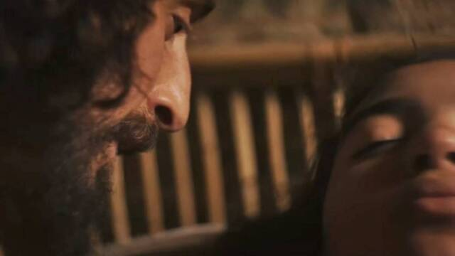

U ono vrijeme, kad se Isus lađom ponovno prebacio prijeko, zgrnu se k njemu silan svijet. Stajao je uz more. I dođe, gle, jedan od nadstojnika sinagoge, imenom Jair. Ugledavši ga, padne mu pred noge pa ga usrdno moljaše: »Kćerkica mi je na umoru! Dođi, stavi ruke na nju da ozdravi i ostane u životu!« I pođe s njima. A za njim je išao silan svijet i pritiskao ga.

Dok je Isus još govorio, eto nadstojnikovih s porukom: »Kći ti je umrla. Čemu dalje mučiti učitelja?« Isus je čuo taj razgovor, pa će nadstojniku: »Ne boj se! Samo vjeruj!« I ne dopusti da ga itko drugi prati osim Petra i Jakova i Ivana, brata Jakovljeva. I dođu u kuću nadstojnikovu. Ugleda buku i one koji plakahu i naricahu u sav glas. Uđe i kaže im: »Što bučite i plačete? Dijete nije umrlo, nego spava.« A oni mu se podsmjehivahu.

No on ih sve izbaci, uzme sa sobom djetetova oca i majku i svoje pratioce pa uđe onamo gdje bijaše dijete. Primi dijete za ruku govoreći: »Talita, kum!«, što znači: »Djevojko! Zapovijedam ti, ustani!« I djevojka odmah usta i poče hodati. Bijaše joj dvanaest godina. I u tren ostadoše zapanjeni, u čudu veliku. On im dobro poprijeti neka toga nitko ne dozna; i reče da djevojci dadnu jesti.

Mk, 5, 21-43

**RAZLAMANJE RIJEČI: Osnažimo djevojke!**

Očajnom ocu Jairu Isus govori neka se ne boji i vjeruje. Došavši k njemu, upozorava prisutne da “djevojka nije umrla, nego spava”. Na njegovu riječ, dvanaestogodišnja Jairova kći ustane i počne hodati. Bez sumnje, Jair je silno volio kćer i vjerovao je da je Isus može ozdraviti, premda je bila *na umoru*. Shvatimo li ovo čitanje u augustinovskom ključu, ono nosi snažnu poruku. Često se osjećamo kao da smo na umoru; pritisnuti tjeskobom, strahom, grijehom. Isus razgoni strah. Upozorava nas da *nismo umrli, nego spavamo*; na njegovu riječ, možemo ustati i hodati. Autoritet Kristove ljubavi donosi zdravlje, život i mir. Čitamo li tekst pozorno, primjećujemo nešto zanimljivo. Ime u židovskoj kulturi znači identitet. Isus Jairovu kćer nije zazvao imenom, nego joj se obratio riječju *djevojko*. Isus je se u više evanđeoskih prigoda obraća djevojkama i ženama; ozdravlja kćer žene Kanaanke, Samarijanki na zdencu kaže da će joj dati vode žive, ženu preljubnicu spašava od kamenovanja, oprašta joj i poručuje neka više ne griješi, Mariju Magdalenu oslobađa od zloduha, svoju majku Mariju s križa daje učeniku Ivanu za majku itd. Vraćanje Jirove kćeri u život posebno snažno odzvanja danas, i to riječi “djevojko, ustani”. Prije koji dan kolegica, nastavnica u jednoj gimnaziji, u povjerenju mi je rekla da u školi u kojoj radi već tri djevojke žele promijeniti spol. Roditelji su, kaže, očajni. Sve tri djevojke idu k istoj psihologinji koja ih je uputila u “tranziciju”. Podatci nedvosmisleno pokazuju da posljednjih desetak godina spolni identitet mnogo češće od dječaka žele promijeniti djevojke. Prema podatcima KBC-a Zagreb u kolovozu 2023. godine 120 mladih poželjelo je promijeniti spol, a 2015. bilo ih je 10, što je povećanje za 12 puta. Među njima je najviše porastao broj djevojaka između 16 i 20 godina. Slične su uzorke primijetili stručnjaci diljem Europe. Dr. Christopher Gillberg, profesor dječje i adolescentske psihijatrije na Sveučilištu Gothenburg u Švedskoj, koji je uz to i specijalist za autizam, posvjedočio je da je 2013. nastupilo rapidno povećanje mladih pacijenata s autizmom i rodnom disforijom, od kojih su većina bile djevojke, kako je u jednom intervjuu navela Keira Bell, mlada Britanka koja je 2019. podigla tužbu protiv londonske klinike Tavistock u kojoj je u dobi od 15 godina počela dobivati »terapiju« blokatorima hormona kako bi »postala muško«. Sud prof. Gillberga o praksi klinike Tavistock (koja je 2022. zatvorena) davanja blokatora hormona djeci mlađoj od 16 godina jest da je to bio »eksperiment uživo«. U Velikoj Britaniji zabilježen je porast rodne disforije u mladih djevojaka od 4400 % u deset godina. U Sjedinjenim Državama sličan je trend pokazalo istraživanje dr. Lise Littman objavljeno 2018.; 82,8 posto pacijenata dr. Littman s istim navodnim poremećajem bile su djevojke u dobi od 15-16 godina. Dvadesetogodišnja Amerikanka Chloe Cole nedavno je gostovala u *podcastu* koji vodi grkokatolik Matt Fradd; ispričala je kako se kao djevojčica nije osjećala uklopljenom u društvo, doživljavala je mentalne teškoće a doživjela je i spolno napastovanje. Pod utjecajem društvenih mreža pomislila je da bi „promjena spola“ riješila njezine probleme. U dobi od 14 godina liječnici su joj prepisali hormonske blokatore puberteta i injekcije testosterona. U 15. godini kriurški su joj uklonjene grudi. Nakon manje od godine dana, shvatila je da želi jednom postati majka. Sa 17 godina odlučila se „vratiti“ u svoj ženski identitet. Tužila je liječnike a na temelju njezina svjedočanstva zakoni u SAD-u koji dozvoljavaju davanje spolnih hormona maloljetnicima počeli su se mijenjati. Osim nje, sličnu je priču s javnošću podijelilo još osam „detranzistenata“. Žalosno je i izaziva opravdani bijes što ideologijom zaslijepljeni psiholozi, novinari i aktivisti ne samo da vide ništa sporno u poraznoj činjenici rastućega broja djevojčica i djevojaka koje žele postati dječaci odnosno mladići, nego to potiču i guraju ih u autodestruktivne scenarije – daleko od znanja javnosti. To duboko vrijeđa znanost, zdrav razum, dobar ukus i dostojanstvo žene. U okrutnoj areni društvenih mreža koja nerijetko postavlja nerealistične standarde ženske ljepote, ionako turbulentno vrijeme puberteta djevojčicama umjesto doba učenja, sazrijevanja i najljepšega školskog doba postaje noćnom morom zbunjenosti i tjeskobe koja kulminira u želji da budu nešto drugo, a ne one same. Bili roditelji, nastavnici ili prijatelji, osnažimo djevojčice i djevojke! S ljubavlju i nedvosmislenom jasnoćom poručimo im da su sposobne, dobre i lijepe, da im ništa ne nedostaje. Pohvalimo njihova postignuća, izrazimo im priznanje. Prihvatimo ih Kristovom ljubavlju. U tome je prva zadaća roditelja, koji imaju pravo i dužnost odgajati djecu, čiji prirodni autoritet prethodi državi i svim drugim institucijama; propuste li odgajati i usmjeravati djecu, prepuste li ih medijima i aktivistima, roditelji čine težak propust i postaju suodgovornima za teške štete njihovoj djeci. »Moderni čovjek živi u obmani da zna što želi, a ustvari želi ono što se od njega očekuje da želi«, zaključio je još davno Erich Fromm. Upravo zbog toga Isusovo „Djevojko, ustani!“ postaje ključnom rečenicom istinskoga, novoga feminizma koju danas treba usvojiti i živjeti. Ona prepoznaje i čuva *genij žene* koji nitko i ništa u društvu ne može nadomjestiti. I ne zaboravimo; kako god bile teške rane koje nam drugi zadaju (a ponekad i mi sami sebi), susret s Bogom liječi i preporađa čovjeka, čak i kada se čini da smo *na umoru*, čak i kada *spavamo*. Bogu je sve moguće…a sve je moguće i onomu koji vjeruje (Mk 9, 23), kako kaže Isus.

M.K.P.

**DAŠAK NASTAVE (primjer dobre prakse)**

Povodom Marulićeve godine u Školi suvremenog plesa Ane Maletić u Zagrebu 15. ožujka održan je krasnoslovni maraton „Judita opet govori“ pod geslom „Nek jazik pomene ča misal pripravi!“ Projekt su organizirale i provele nastavnice hrvatskoga jezika, Alma Cacan i Marina Katinić Pleić a ravnateljica Oksana Čuljat podržala je provedbu i preporučila „da ovo postane tradicija“. 11 učenika uživo i jedan učenik putem videosnimke krasnoslovili su stihove Judite dokazavši da je ep čudesne ljepote, kojim je Marulić u teška vremena aktualizirao besmrtnu biblijsku knjigu o hrabroj udovici, itekako živ. Stručno povjerenstvo – Igor Medić, Biserka Goleš Glasnović i Antonija Stanišić Šperanda – vrednovali su izvedbe. Pobjedu je odnio Vito Juričić, učenik trećega razreda Prve hrvatske sušačke gimnazija u Rijeci pod vodstvom mentorice prof. Marijane Trinajstić a posebne su pohvale dobili Gabrijela Perišić iz II. gimnazije u Zagrebu, Dharma Maria Hodžić iz Agronomske škole u Zagrebu, Marko Gotovac iz Glazbenog učilišta Elly Bašić koji općeobrazovne predmete pohađa u Školi suvremenog plesa Ane Maletić, i Isabella Dumić iz Prirodoslovne škole Vladimira Preloga. Marko Gotovac, učenik Glazbenog učilišta Elly Bašić koji općeobrazovne predmete pohađa u Školi suvremenog plesa Ane Maletić, bio je idejni začetnik ovoga projekta a u nj su se uključili i drugi učenici Glazbenog učilišta Elly Bašić koji općeobrazovne predmete pohađaju u Školi suvremenog plesa Ane Maletić: Katarina Vuzem izradila je zahvalnice, diplomu i plakat a Jelena Ostojić (koja se također natjecala) i Maša Biban Capponi oživjele su stihove Judite pratnjom na violončelu. Učenice 1. a i 1. d razreda izvele su koreografiju „Ples za fiziku i fizika za ples“ pod mentorstvom prof. Gordane Svetopetrić. Čestitamo pobjedniku te zahvaljujemo svim sudionicima i mentorima!

Alma Cacan i Marina Katinić Pleić

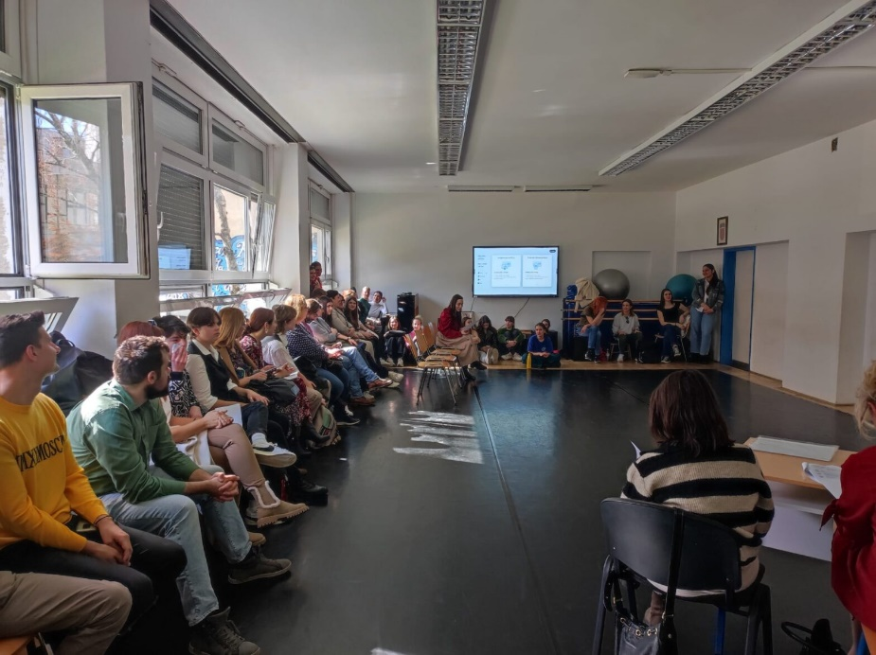

**PREPORUKA ZA ČITANJE**

**Mario Milovac: *Drevna igra – nova pravila*, udruga Teofil, Split 2023.**



**Splitski vjeroučitelj Mario Milovac na duhovit i pitak način progovorio je o novom ruhu starih ideologija za koje je lijek predvidio Hans Christian Andersen; dijete koje uzvikne „Car je gol!“**

*Drevna igra, nova pravila* znanstveno-popularno je djelo koje u pedesetak poglavlja esejistički, pitko i nepretenciozno, a opet vrlo misaono dotiče sve vrlo aktualne teme i prijepore vezane za odgoj, mlade, rod, spol i druge izazove pred kojima se roditelji, nastavnici i mi kao društvo nalazimo.

 Izdvajamo iz recenzija:

„Autor u ovoj knjizi piše o promjenama u društvu, idejama i temama koje zaokupljaju generaciju u osjetljivome vremenu odrastanja, učenja i oblikovanja. O problematici roda, spola i međuljudskih odnosa govori iz teološke perspektive, s dozom ironije, uz brojne anegdotske priče iz svoga rada s mladima. Raspravlja s mnogim autorima koji su najvećim dijelom nepoznati mladima s kojima radi, a koji su izrazito utjecajni i prisutni u suvremenim raspravama. Ovakav bi pristup mogao biti i poticaj na ozbiljnije i dublje čitanje relevantne literature. Jezik je neposredan, jasan, ironičan, ponekad zaigran i naoko nepretenciozan.

Knjiga *Drevna igra, nova pravila* dobrodošla je kao pomoć mladima, njihovim roditeljima i nastavnicima pri razumijevanju i raspravama o vrlo aktualnim pitanjima spola, roda, odnosa, nesigurnosti i praksi u zapadnome svijetu.“

prof. dr. sc. Ante Vučković

**PREPORUKA ZA GLEDANJE: „Chloe Cole: Zašto sam se vratila?“**

Slika na kojoj se prikazuje tekst, Ljudsko lice, odijevanje, osoba

Opis je automatski generiran

Australski grkokatolik s američkom adresom, Matt Fradd, vodi najpoznatiji katolički „podcast“ na svijetu – „Pivu s Akvincem“ (Pint with Aquinas). Ondje je nedavno ugostio Chloe Cole, djevojku koja je u dobi u 12 godina upućena u „tranziciju“ promjene spola, da bi kasnije zažalila i tužila liječnike. Od tada svjedoči o identitetu žene, razlozima zbog kojih se mladih odlučuju na tzv. promjenu spola, ulozi roditelja i nastavnika te opasnosti koje vrebaju adolescente.

<https://youtu.be/1nUc6EuKCto?si=bn_rk611W8Hctwjk>

**ŠTO SMO OSTVARILI I ŠTO PLANIRAMO u 2024.**

Tijekom 2024. godine proveli smo korizmenu duhovnu obnovu za članove Društva u Župi sv. Kvirina u Zagrebu, koju je vodio p. Božidar Nagy, SI. Osmislili smo književni natječaj Anka Petričević koji je prošao recenzije stručnjaka i uskoro će biti objavljen. Objavili smo Priopćenje za medije vezano uz kampanju pojedinih udruga za uvođenje tzv. „sveobuhvatnog seksualnog obrazovanja“ u zagrebačke škole, koju je prenijelo više medija.

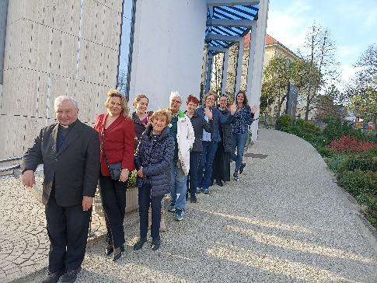

Planiramo proširiti članstvo, obnoviti informativni listić Zrno, izraditi novu mrežnu stranicu, Facebook stranicu, Instagram i Tik Tok profil te dogovoriti trajno održavanje društvenih mreža Društva te pokrenuti *podcast* Društva. Planiramo i obnoviti tjedne molitvene susrete Društva, moguće putem mobilnih aplikacija. Planiramo osnažiti suradnju s drugim udrugama, pokretima i zajednicama. Planiramo oživjeti podružnice u Splitu i Šibeniku.

**PODSJEĆAMO**

Molimo vas, ako niste, uplatite članarinu za 2024. godinu.

Podaci koji trebaju biti navedeni na uplatnici uz ime uplatitelja su sljedeći: HKDPD Gundulićeva 1210 000 Zagreb IBAN: HR5923600001101523936 MODEL: HR05 POZIV NA BROJ: 25495225329 Godišnja članarina iznosi 100 kn. Ako ne možete, uplatite samo nešto simbolično da znamo da želite biti član.

**H**RVATSKO**K**ATOLIČKO**D**RUŠTVO**P**ROSVJETNIH**D**JELATNIKA, Pantovčak 50, 10000 Zagreb; internetska adresa: a<http://hkdpd.blogspot.com/> ; IBAN HR5923600001101523936**,** kod uplate poziv na broj : 01 JMBG; **Skupina za Zrno**: Matija Grgat i Marina Katinić Pleić. Telefon uredništva: 098/1614 233.Prilozi se šalju na e-adresu**:** [matija@net.hr](mailto:matija@net.hr)